Приложение
к Концепции
5

Типовые архитектурные решения нестационарных объектов для оказания услуг общественного питания
(кафе предприятий общественного питания), размещаемых
в границах территории исторического поселения регионального
значения город Рязань

Тип 1

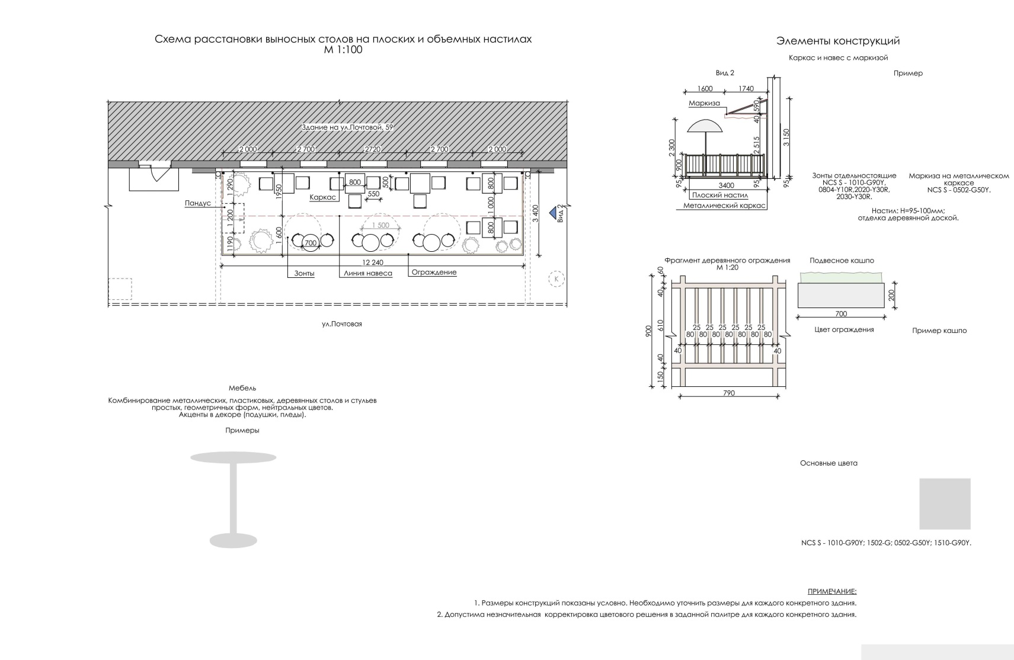

6

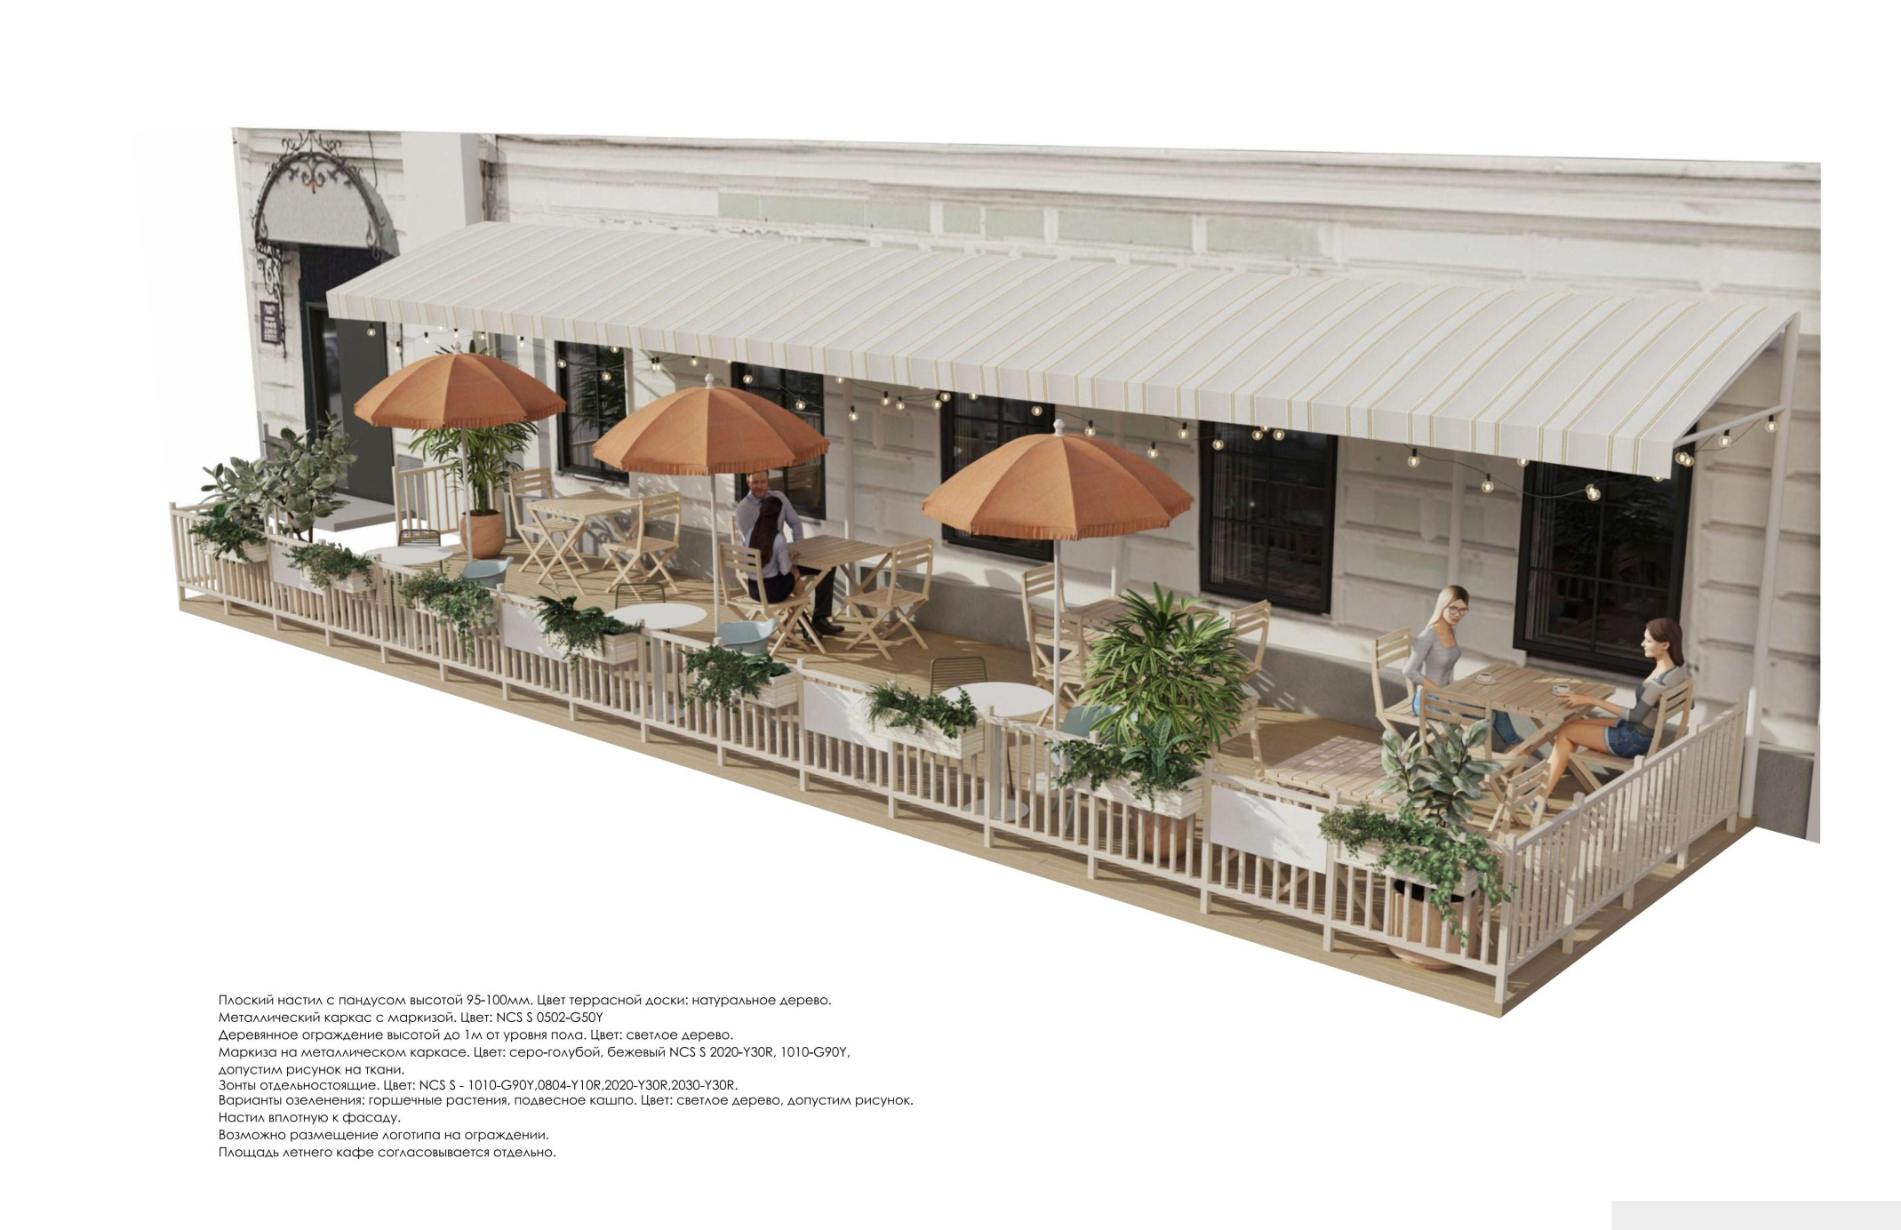

7

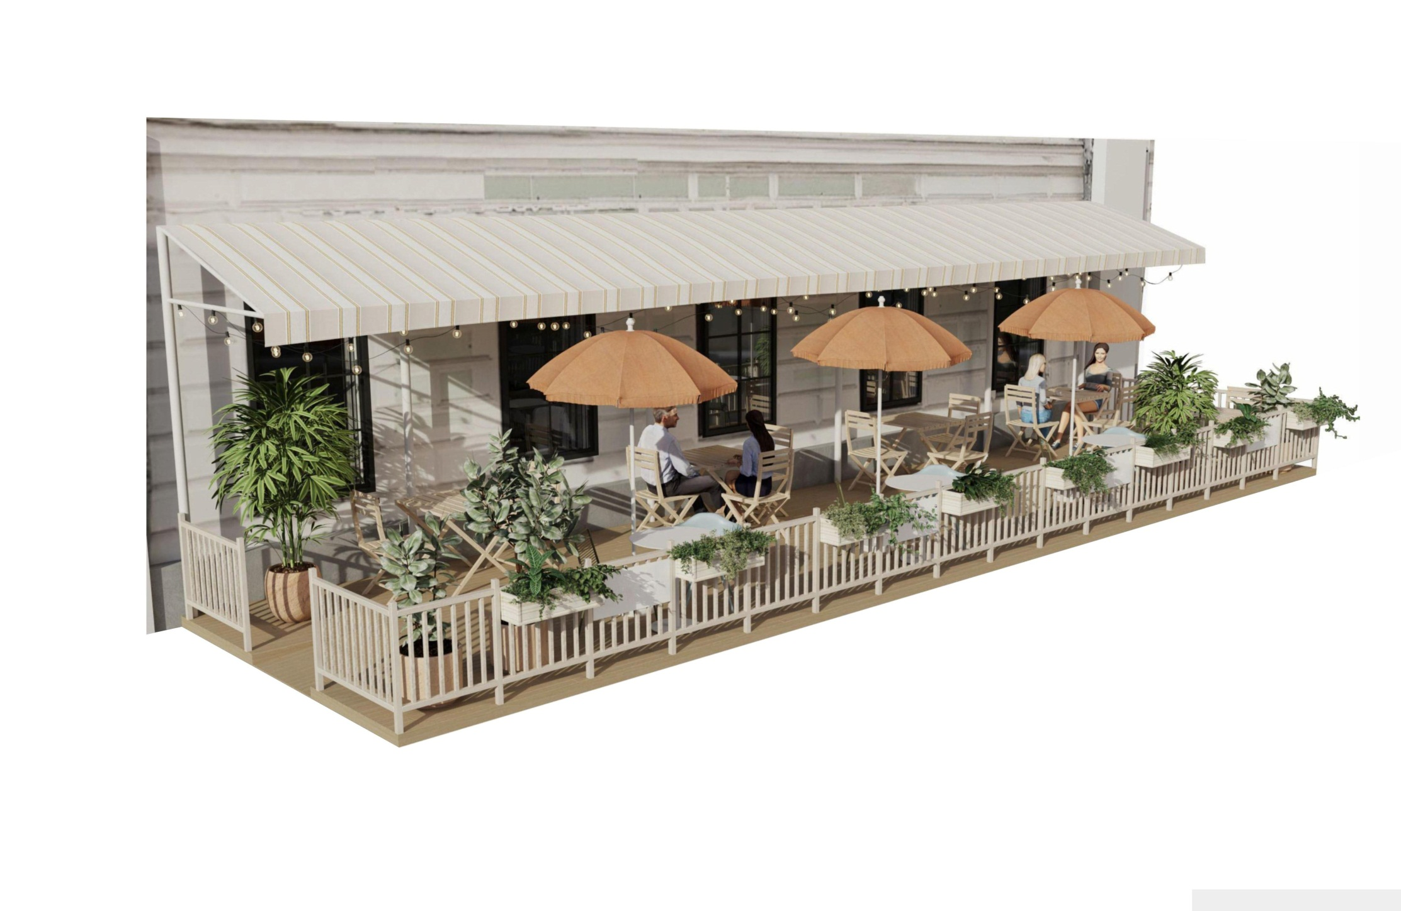

8

Тип 2

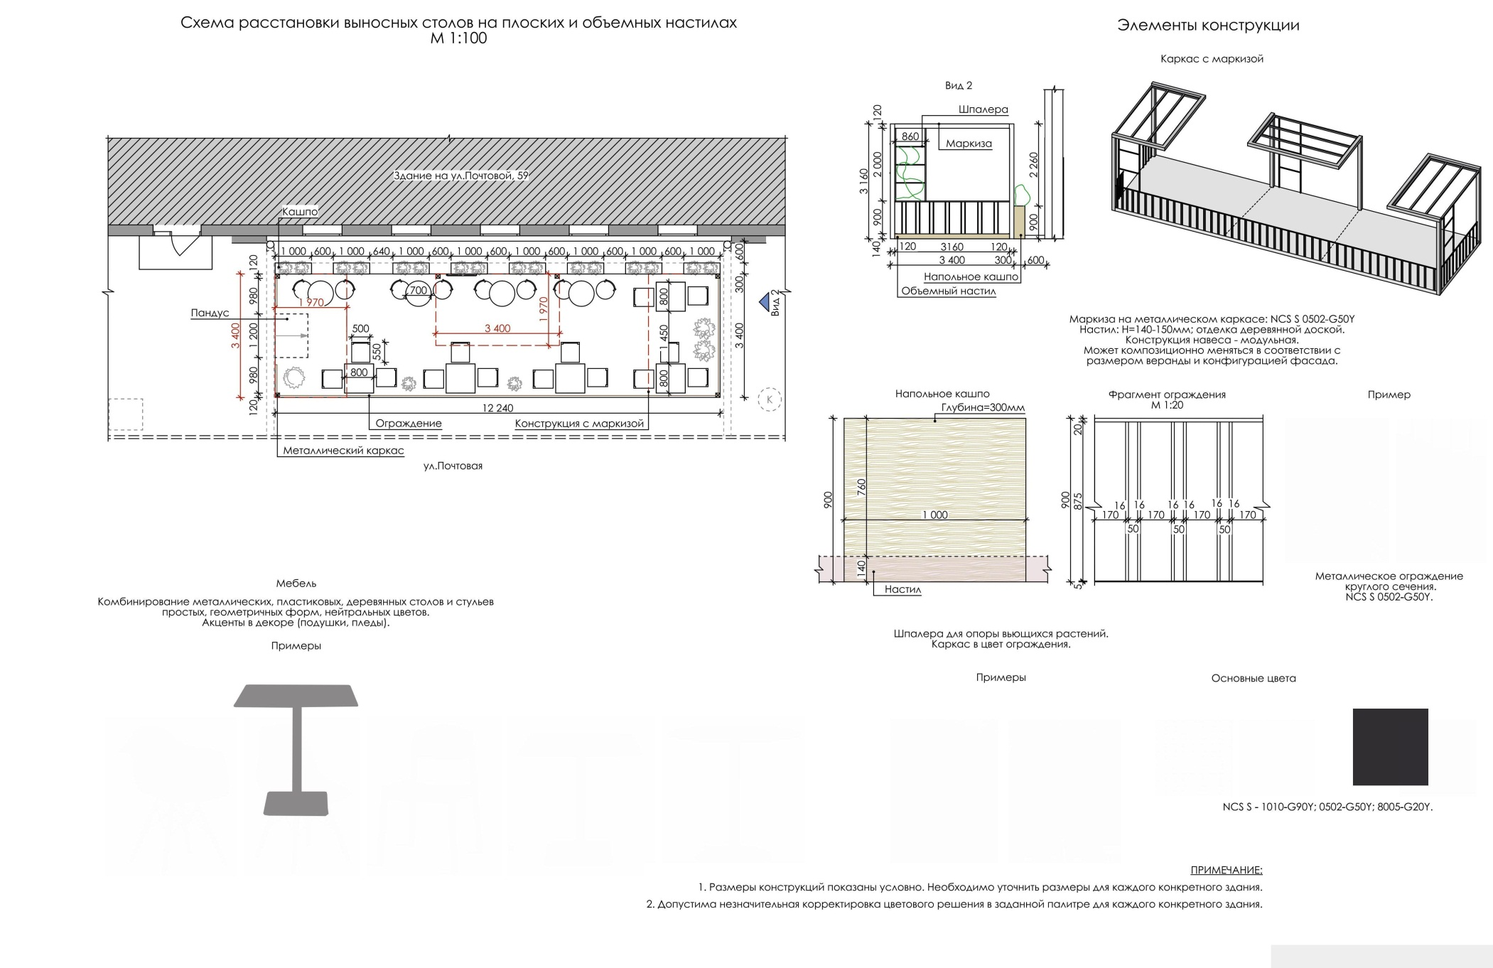

9

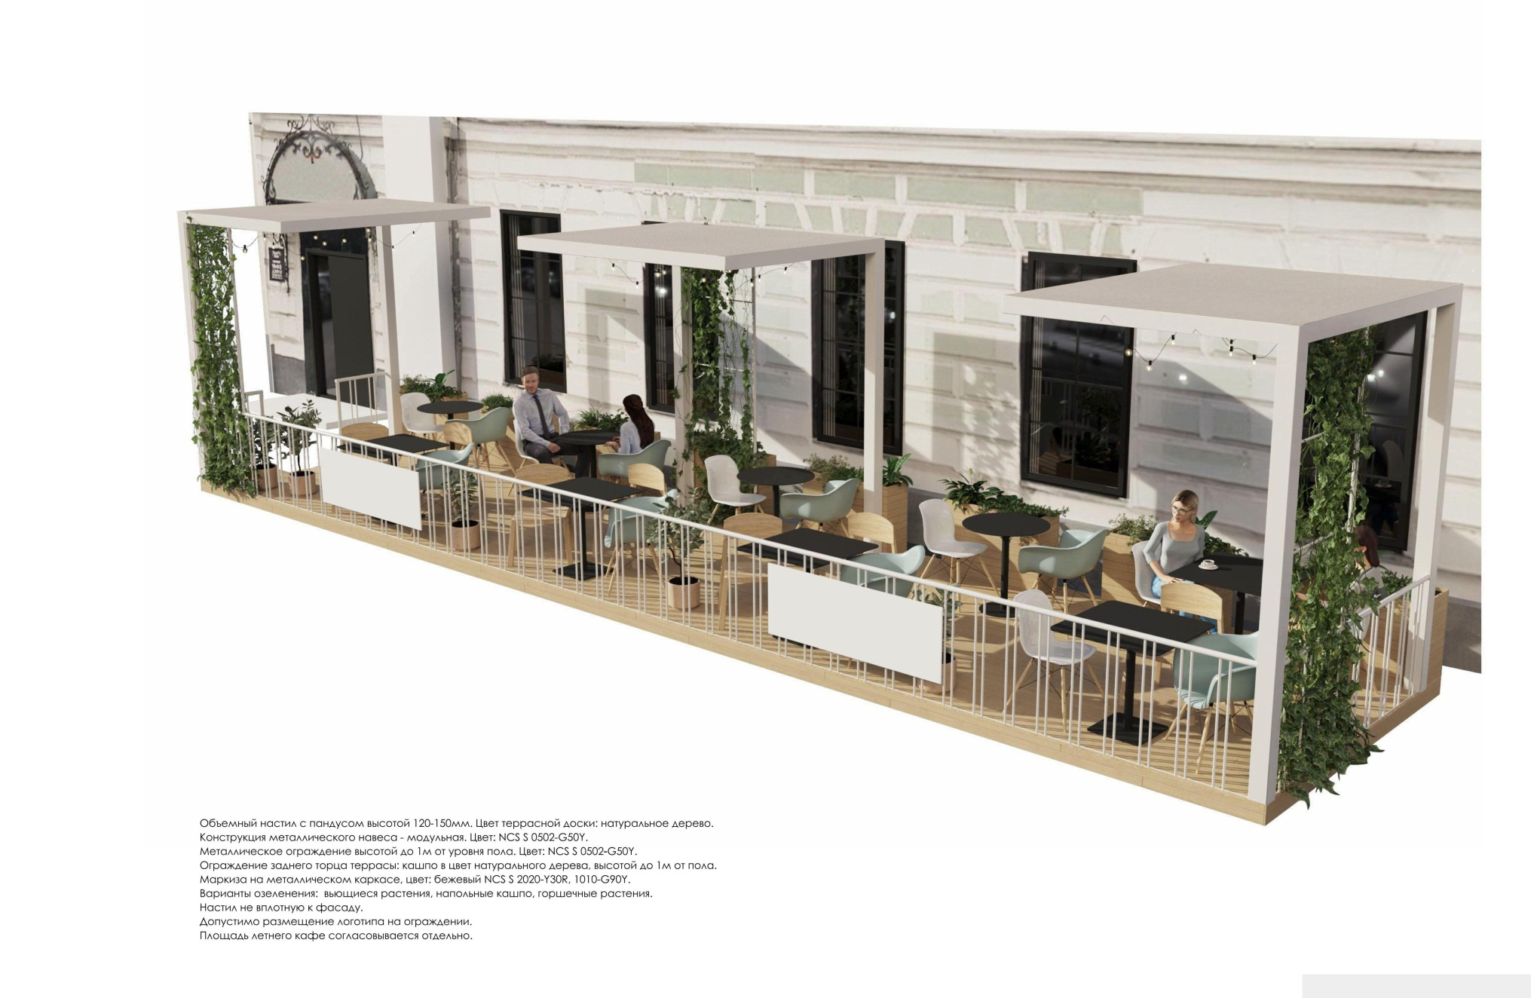

10

Тип 3

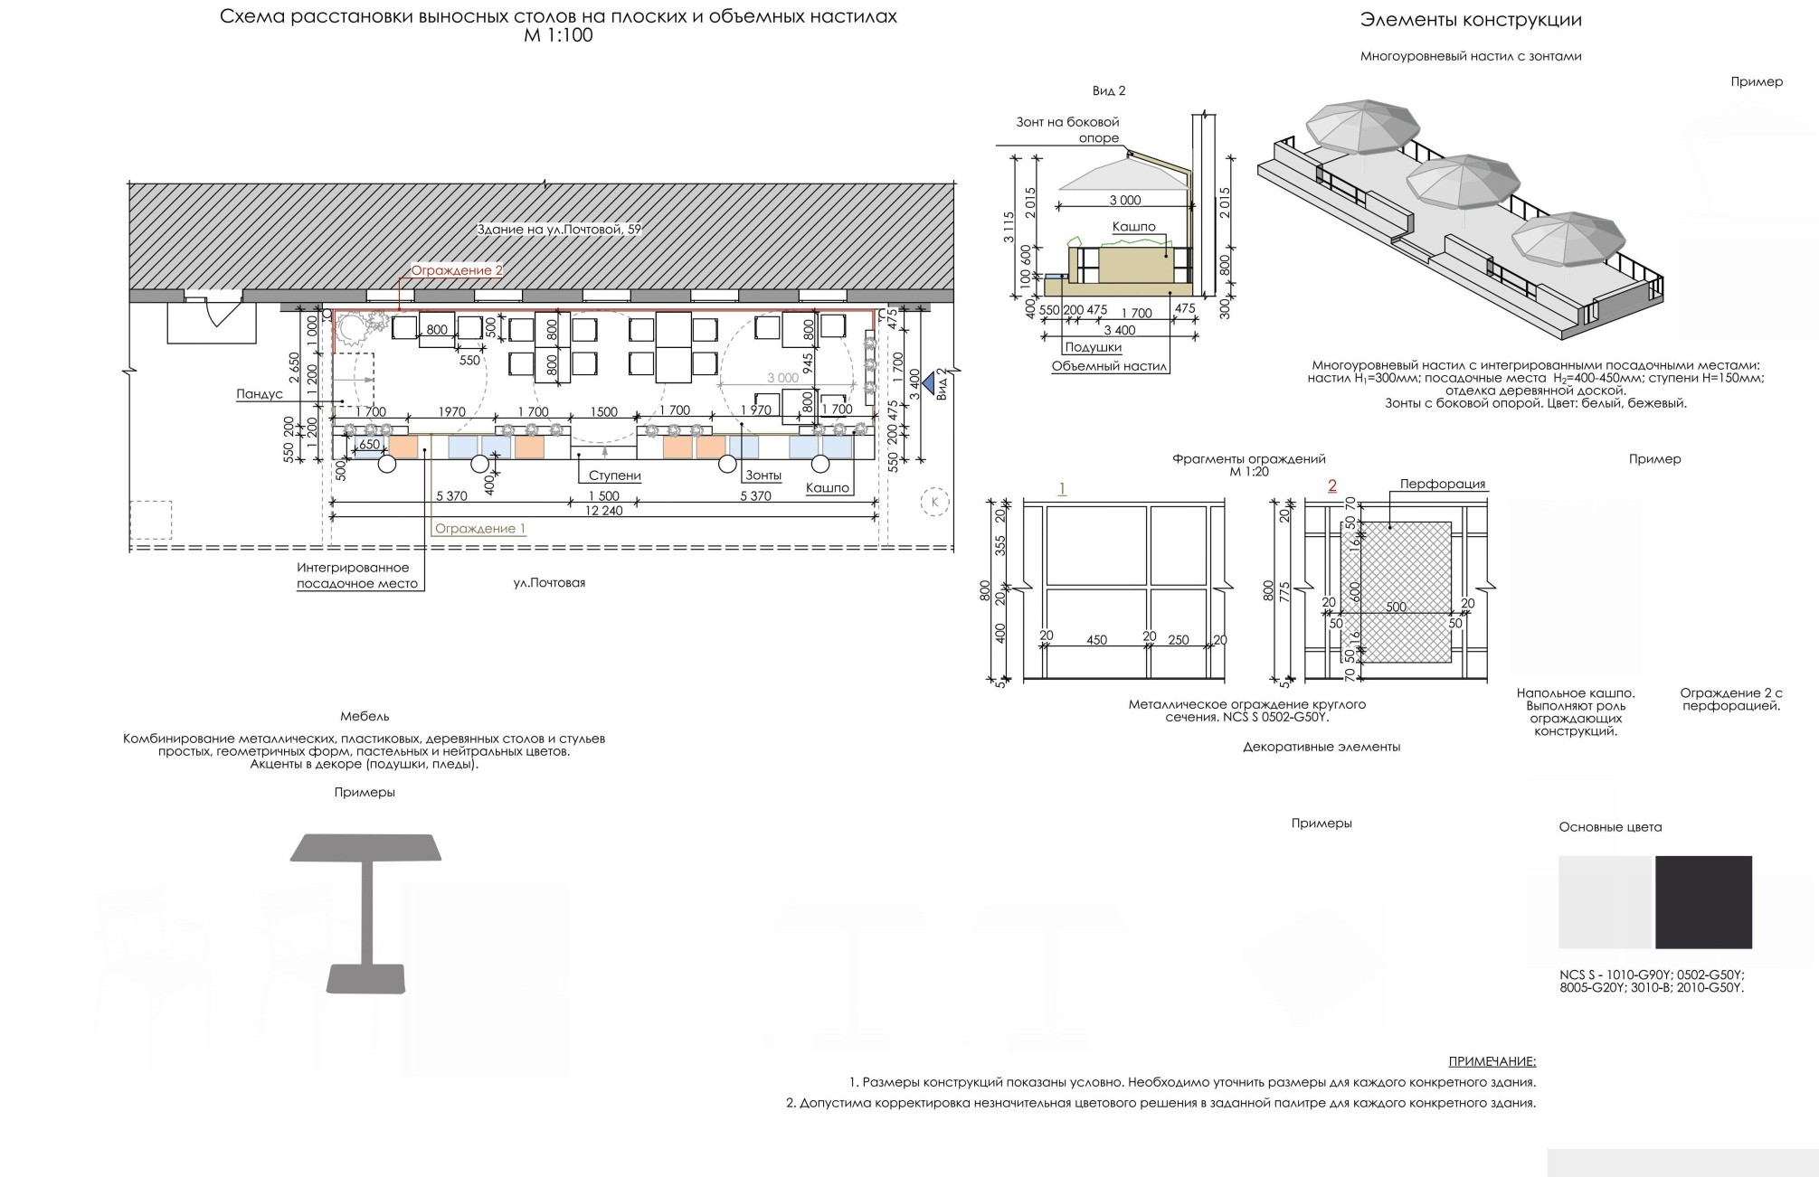

11

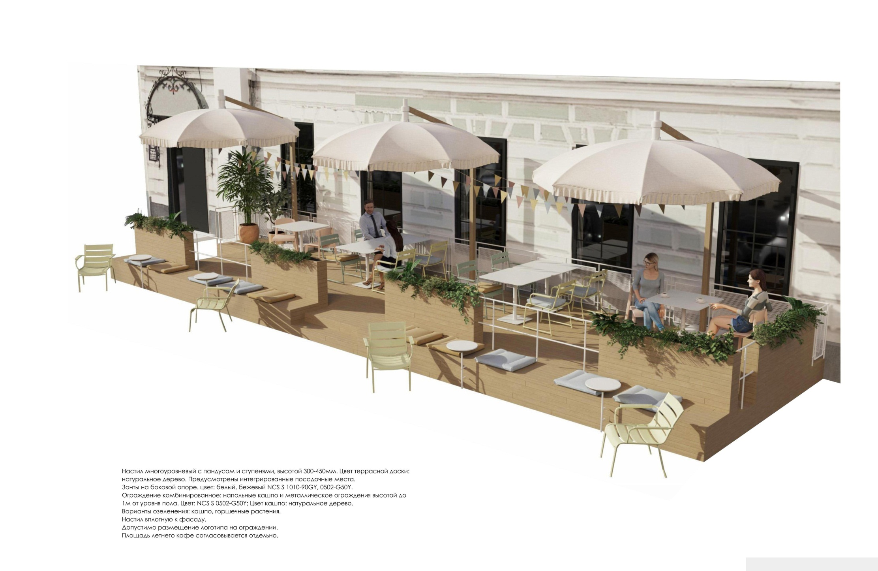

12

Тип 4

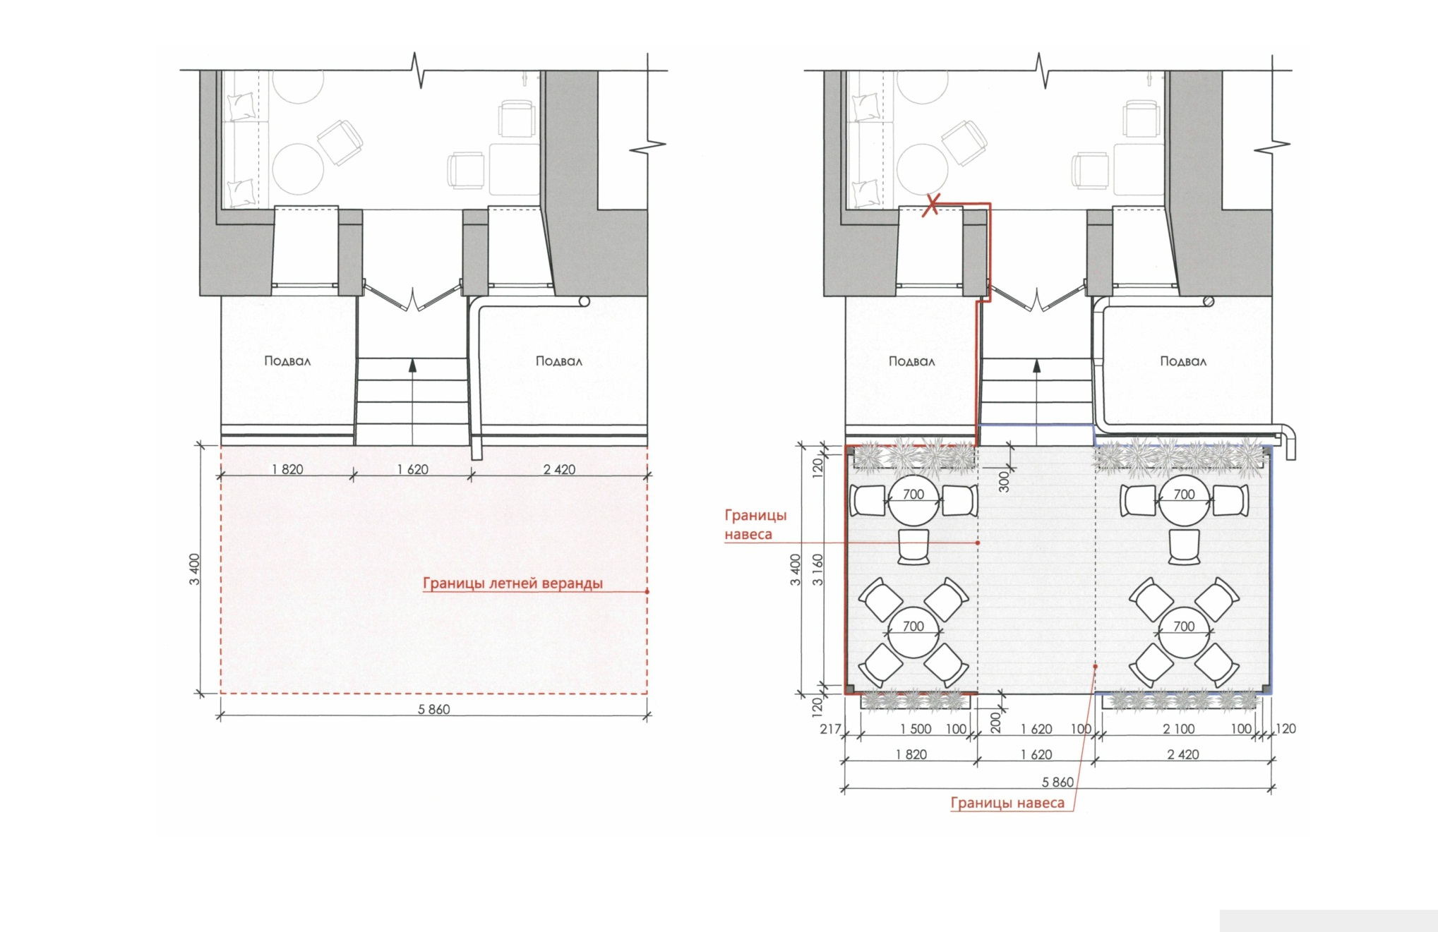

13
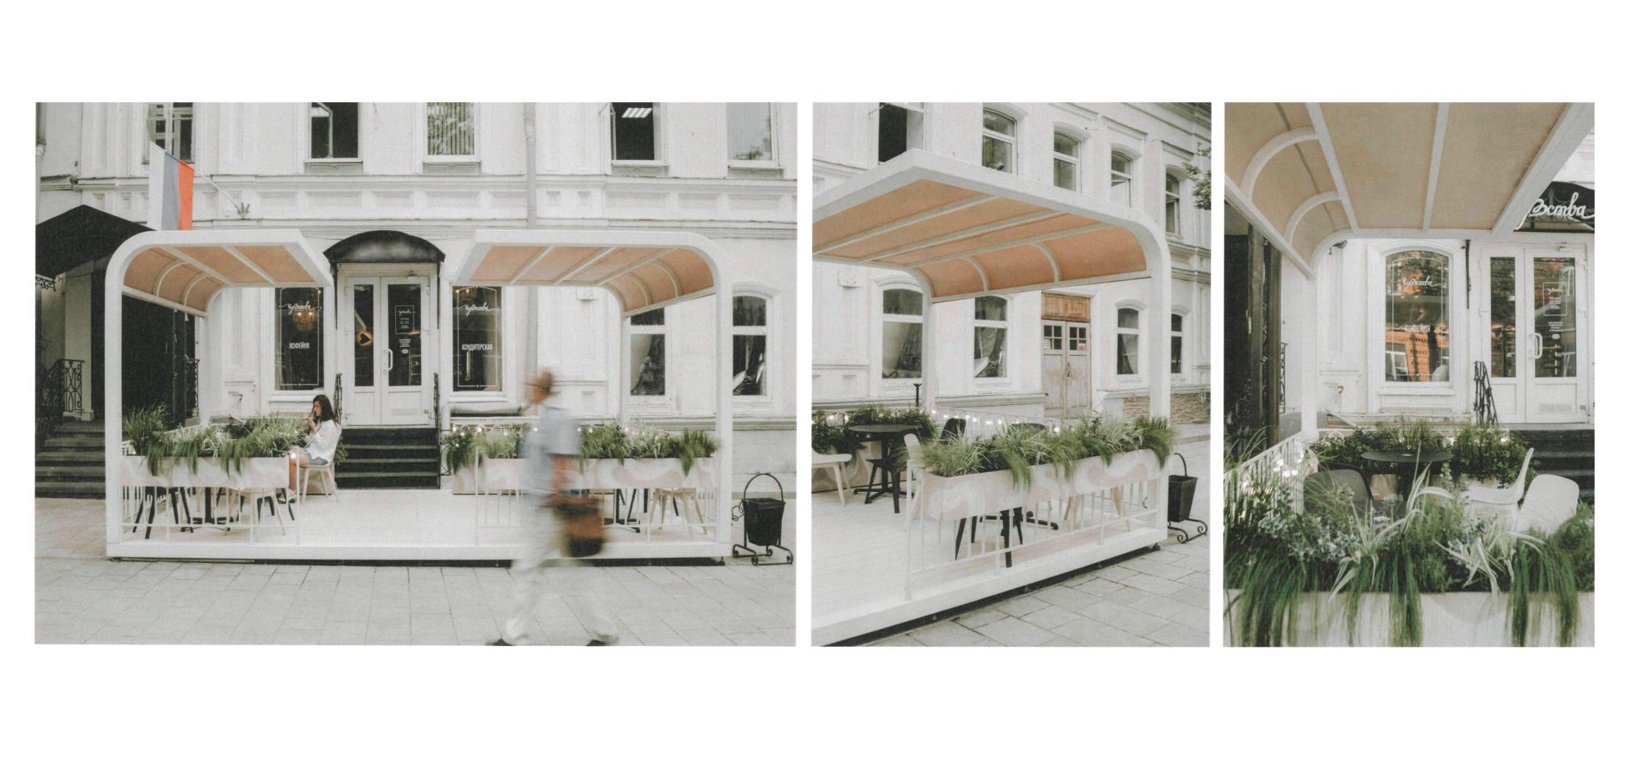

14

Визуализации допустимых вариантов размещения нестационарных объектов для оказания услуг общественного питания (кафе предприятий общественного питания) в виде выносных столов, стульев, однокупольных зонтов
с размещением мобильного цветочного оформления

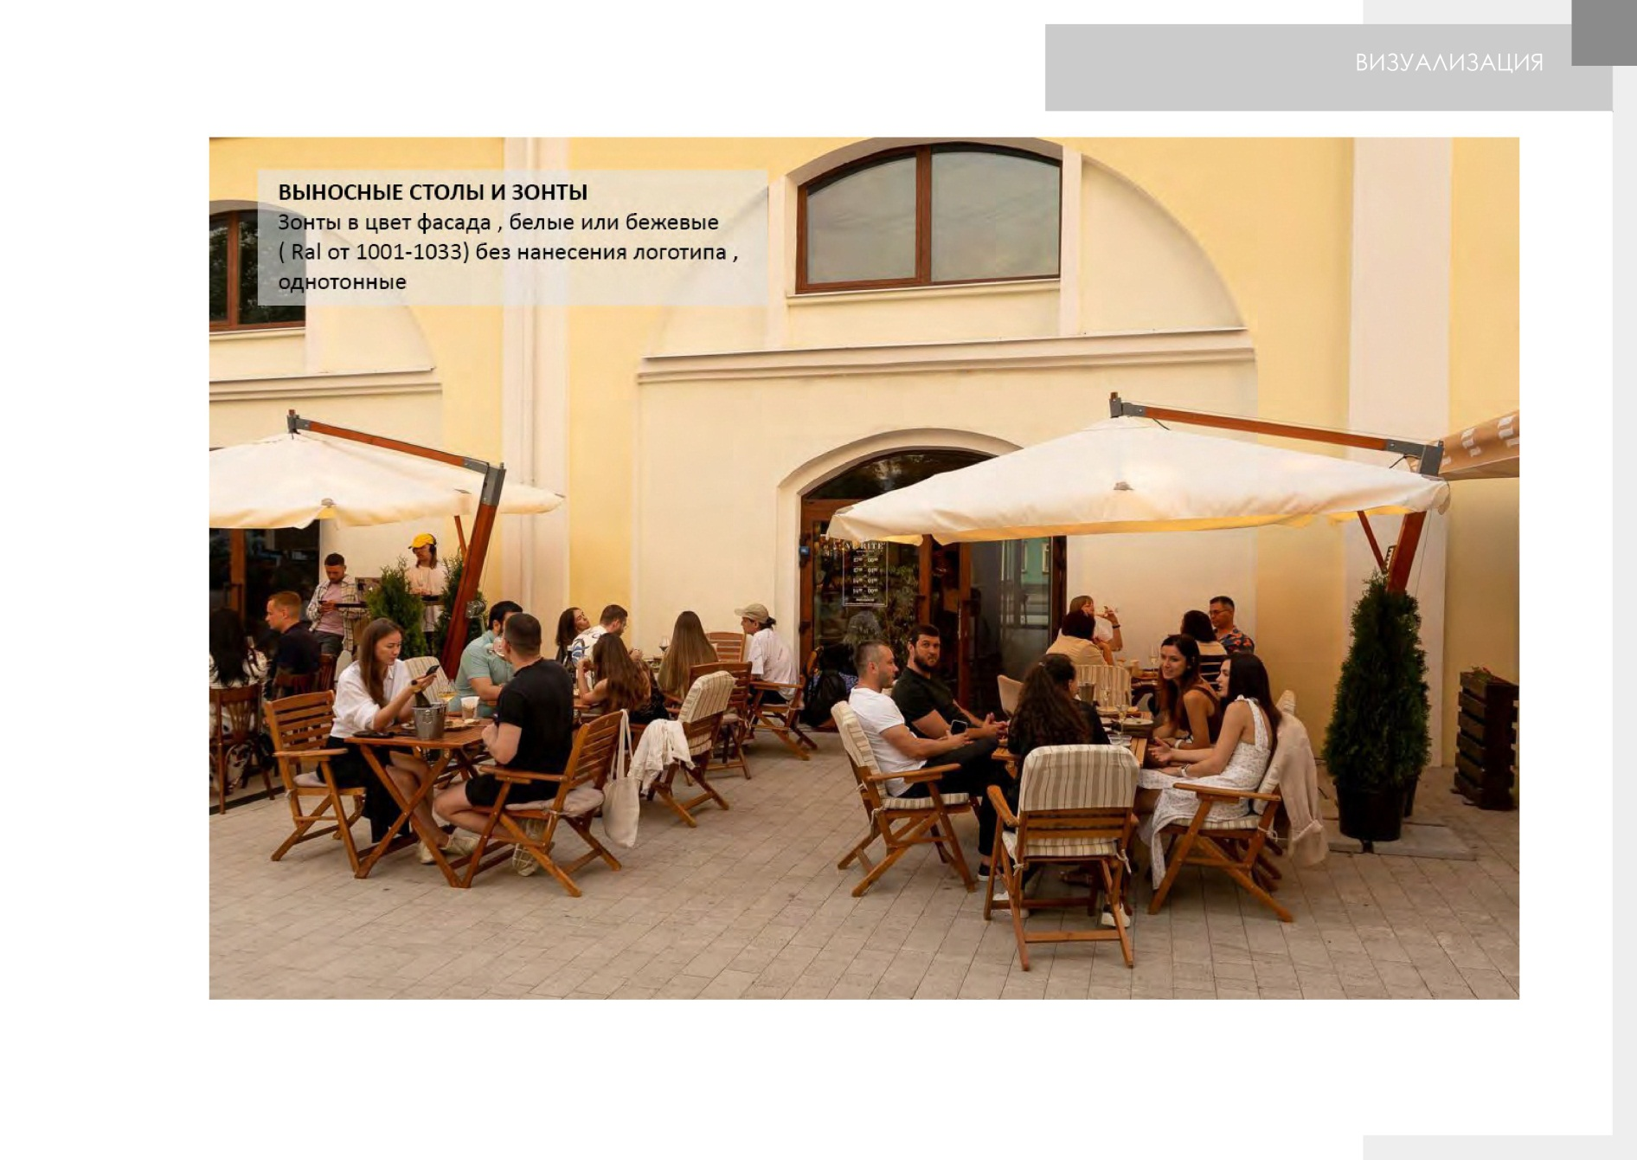

15

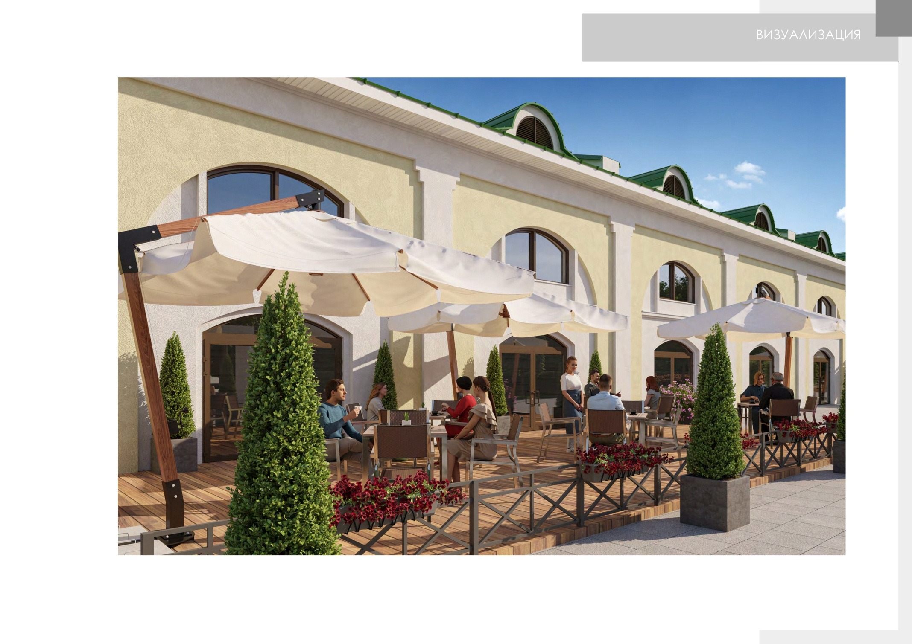

16
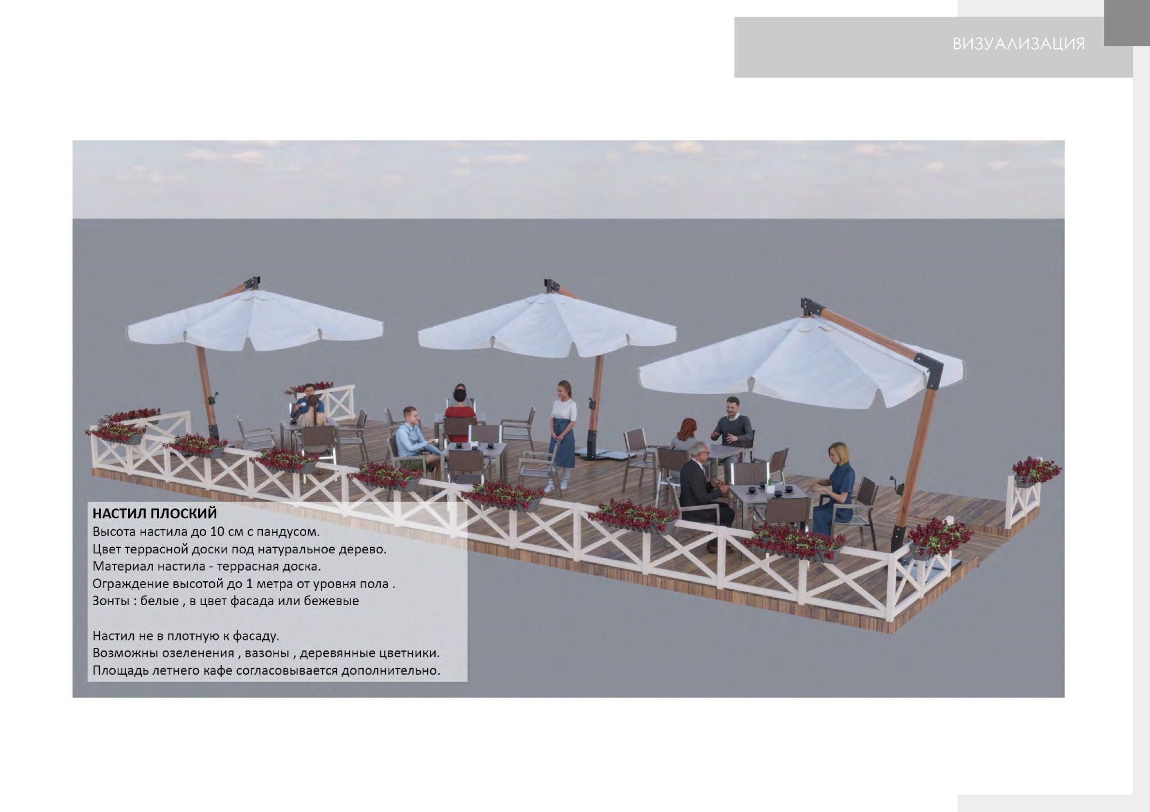

17

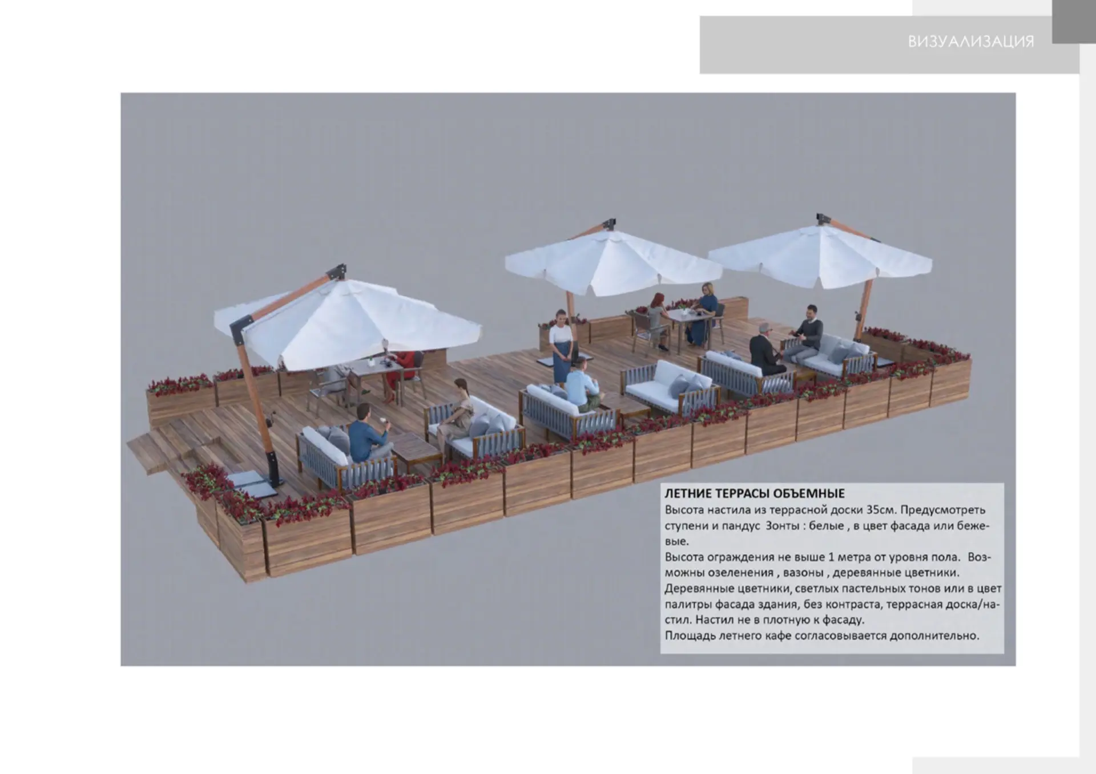

18

